

2017年3月

学生处学生教育管理中心 2017年3月26日
编辑：明德楼 审核：郑超英

讲文明话 办文明事 做文明人
——宿舍管理委员会明德楼分会开展“文明礼貌，你我先行”活动

文明是中华民族的传统美德，是建设和谐校园的重要内容。为了促进楼栋精神文明建设、培养同学们良好的文明礼仪习惯，提升同学们的思想道德素质和文明礼仪素养，营造积极向上、文明和谐的楼栋文化环境。经宿舍管理委员会明德楼分会研究决定，在三月文明礼貌月，开展以“讲文明话、办文明事、做文明人”为主题的文明寝室评选活动，并向楼栋全体同学发出“文明礼貌，你我先行”倡议。
本次活动分为三个阶段：
一、宣传动员阶段：（3月1日至3月8日）
利用小黑板和QQ群的形式开展“争做文明礼貌学生”的宣传活动，并发出活动方案和倡议书。

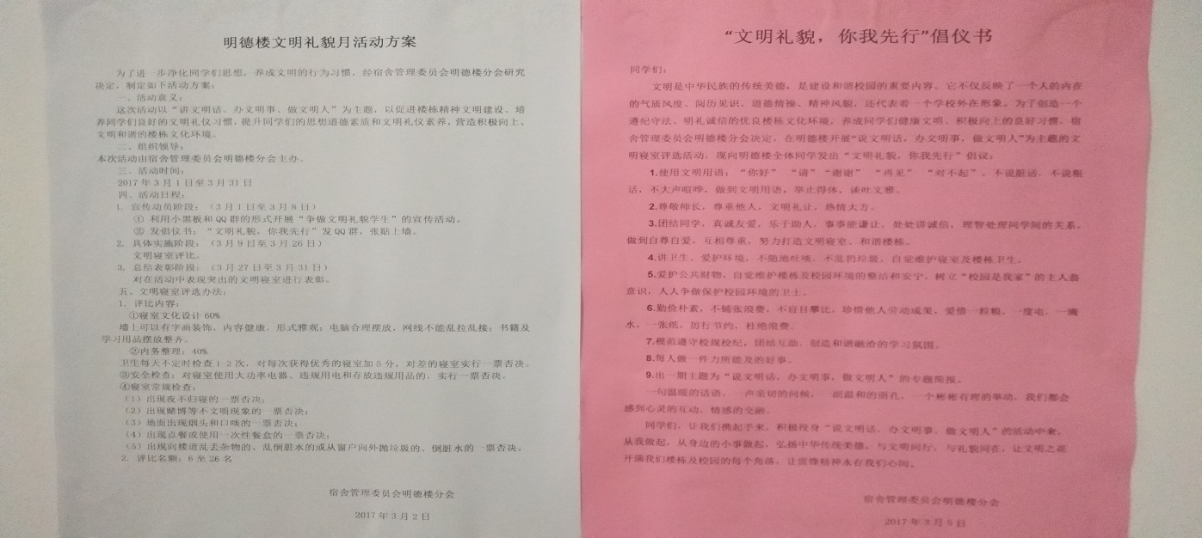
（《方案》、《倡议书》）
- 具体实施阶段：（3月9日至3月26日）
生活老师和宿管干部每天不定期对寝室检查1-2次，在做内务和行为举止方面经常给予指导。对使用大功率电器、夜不归寝、内务特别差、地面出现烟头和口啖、点餐或使用一次性餐盒、乱扔乱倒垃圾等现象，在评比文明寝室中一票否决。
根据各寝室文明礼貌月活动中的各方面表现，宿管会分经16个楼栋干部进行量化评比，从267间寝室中推选出文明寝室18间。
1.文化氛围
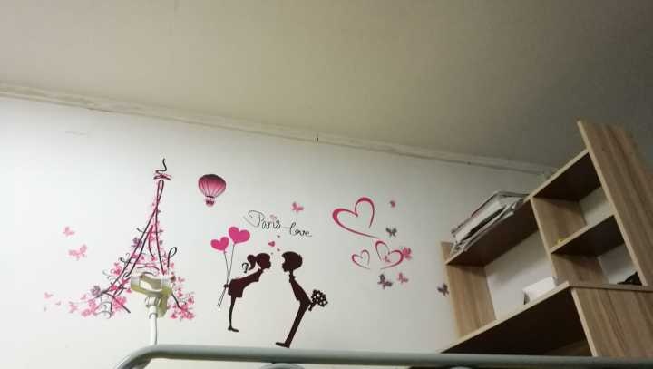
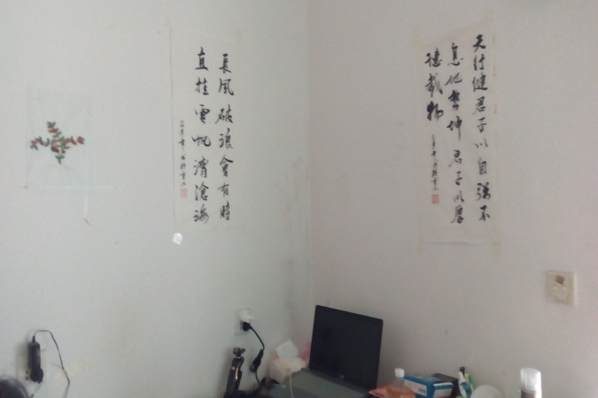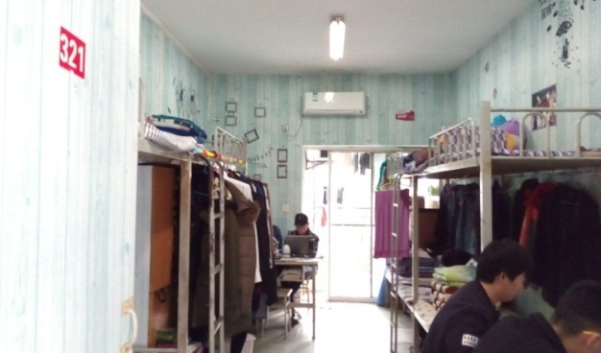
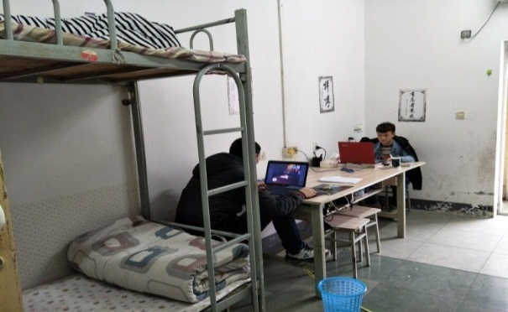
2.整洁
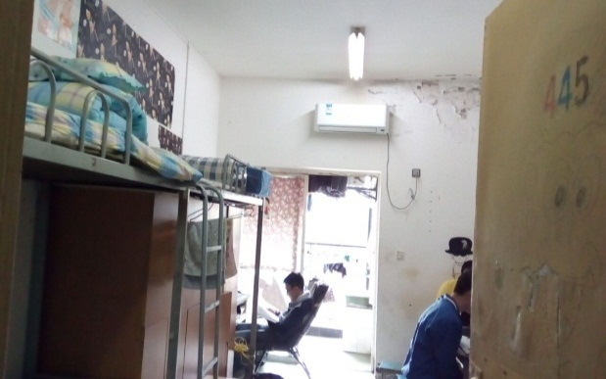
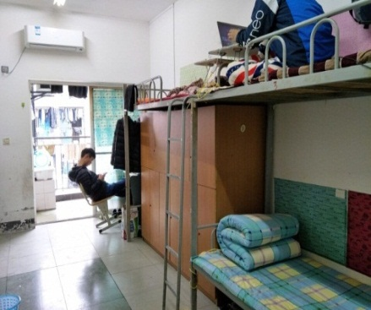
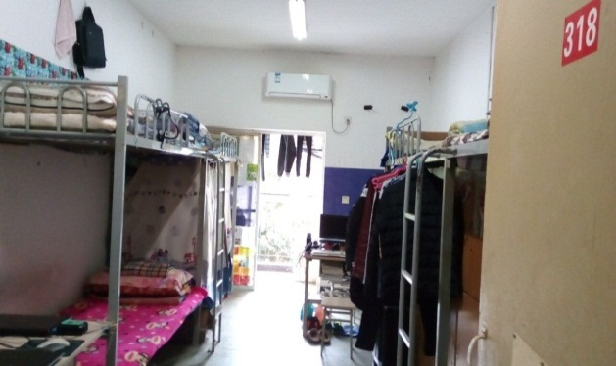
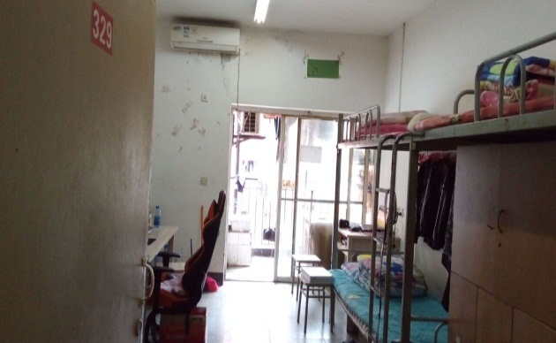
（部分推选的文明寝室）
三、总结表彰阶段：（3月27日至3月31日）
1.宿管分会在3月26日晚召开了总结会，对在文明礼貌月“文明礼貌，你我先行”的活动中涌现出来的好人好事给予了表扬。
2.对在活动中表现突出的18个寝室，推选为三月份五星文明寝室报学生处进行表彰。

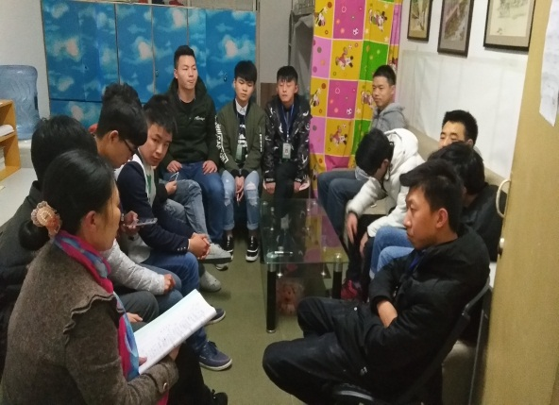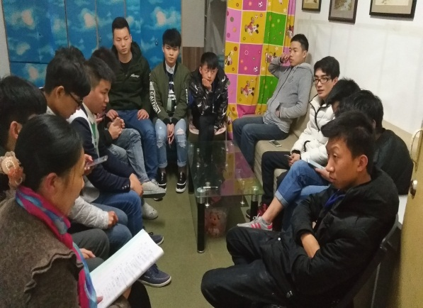
（总结会.图）
通过这次活动，楼栋文明之风逐步盛行，同学们的行为习惯明显好转。我们将继续从我做起，从身边的小事做起，弘扬中华传统美德，与文明同行，与礼貌同在，让文明之花开满我们楼栋及校园的每个角落，让雷锋精神永存我们心间。

